Индивидуальное задание
По дисциплине: социальная инженерия
Студента гр. МВТ-221 Воскобойникова И.С.
Задание 1
Компания: АО «Лебединский горно-обогатительный комбинат»
Внешняя среда
- Предоставляемые услуги: производство железорудного сырья
- Поставщики: Hydra GEL SW - Синтетические гелеобразователи. Hydra BREAK-С - Замедленные деструкторы. Hydra XW - Сшиватели быстрого действия. Химические реагенты для гидроразрыва пласта. Потребители: Муниципальные организации.
- Конкуренты:
ОАО «Стойленский ГОК», ОАО «Качканарский ГОК «Ванадий», ОАО «Карельский окатыш», уровень конкуренции – высокий.
- Партнёры: ООО "БЕЛГОРОД-МЕТАЛЛИНВЕСТ", БГТУ им. В. Г. Шухова
- Имидж компании: один из ведущих российских производителей железорудного сырья, крупнейший в Европе производитель горячебрикетированного железа (ГБЖ) и товарного ГБЖ в мире.
- Объём продаж: в 2022 году составляет 64-68 тыс. т, золота в концентрате - 225-245 тыс. тр. ун., железа в концентрате - 1,5-1,6 млн т.
- Организационная структура управления:
  - 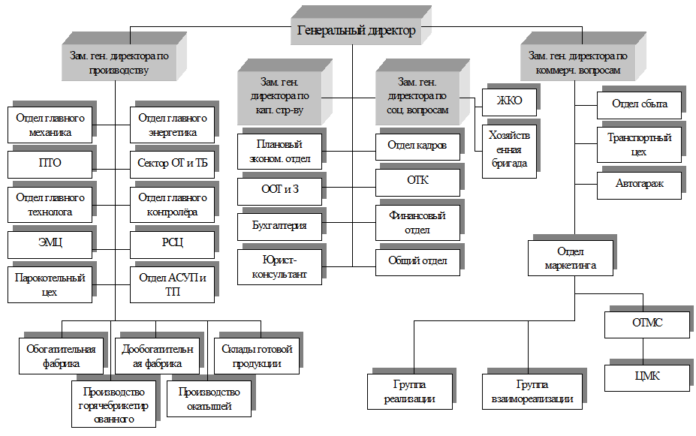
  - Особенности конкуренции по продукции, выпускаемой предприятием, в регионе и стране: Комбинат является единственным в России, Европе и СНГ производителем горячебрикетированного железа, занимает третье место
в мире по производству окатышей и первое место в России по производству железорудного концентрата и добыче железорудного сырья. Конкурентными преимуществами ОАО «Лебединский ГОК» на внешнем рынке железорудного сырья являются:

· качественные показатели продукции (высокое содержание железа в концентрате и небольшое содержание вредных примесей);

· широкий ассортимент предлагаемых продуктов с различными металлургическими свойствами;

· максимально удобное географическое положение (возможность отгрузки продукции предприятиям в Центральном и Уральском регионах, в Восточную Европу и СНГ);

· безупречная деловая репутация и устойчивые партнёрские отношения с потребителями.

Состояние мировой экономики и цены на железную руду с конца 2009 г. наблюдалось увеличение объемов мировой торговли железорудной продукцией, вызванное прежде всего ростом экономической активности в странах Азиатского региона.
  - Уровень занятости населения в целом и в отрасли: Лебединский ГОК является градообразующим предприятием города Губкин. Всего Губкина количество официально занятого населения составляет 51 392 человека (59.6%), пенсионеров 25 006 человек (29%), а официально оформленных и состоящий на учете безработных 5 001 человек (5.8%). Числинность сотрудников предприятия 18965 человек (36% от общего населения)
  - сильные и слабые стороны предприятия: экономически предприятие очень устойчивое и зрелое возраст предприятия составляет 30 лет хотя среднее значение по отросли 14 лет. Слабой стороной является привлечение новых кадров, средний возраст на предприятии составляет 40 лет и продолжает расти.
  - Обмен опытом: предприятие тесно взаимодействует с другими металлургическими предприятиями России и периодически принимает у себя или выезжает для встреч и обменом опыта. Представители крупнейших металлургических компаний посетили Лебединский ГОК. Инициатором встречи выступила «Корпорация Чермет». Металлоинвест с большим удовольствием поддержал предложение коллег. Общение с сотрудниками родственных предприятий открывает новые возможности для профессионального роста работников компании, способствует расширению их кругозора. На это нацелена и новая корпоративная программа обмена опытом. Она стартовала в Металлоинвесте нынешней весной.
  - Кадровая политика: Система управления персоналом, разработанная на АО «Лебединский ГОК», включающая профессиональную подготовку,
программу продвижения и развития кадрового резерва, вовлеченность персонала, динамично развивается с учетом изменений
в законодательстве, технологии процессов производства и психологии персонала. Основной целью политики комбината в области управления
персоналом является разработка и внедрение корпоративных
программ, направленных на развитие и повышение квалификации
сотрудников, а также обучение персонала, входящего в кадровый
резерв. Школа мастеров. Программа обучения линейных руководителей была разработана Учебным центром комбината с участием
ключевых специалистов и получила название «Школа мастеров». Конкурсы профессионального мастерства. Ежегодно на комбинате проводятся конкуcы. Научно-технические конференции и конкурсы для руководителей и специалистов. Для поддержки талантливых молодых работников, развития творческой инициативы и поощрения молодежи ежегодно в АО «Лебединский ГОК» реализуются различные
проекты: научно-техническая конференция, «Форум молодежных
инициатив», корпоративный конкурс «Лучший мастер», «Лучший
руководитель среднего звена». Творчески мыслящим молодым
специалистам предоставляется реальная возможность реализовать свои способности. На протяжении многих лет комбинат сотрудничает практически со всеми учебными заведениями Белгородской области.
Конечно, в большей степени это относится к городам Губкин и
Старый Оскол

